Приложение 1
к постановлению
Администрации города
от ____________ № ________

Об утверждении внесения изменений в постановление Администрации города от 23.05.2018 № 3724 «Об утверждении проекта межевания территории
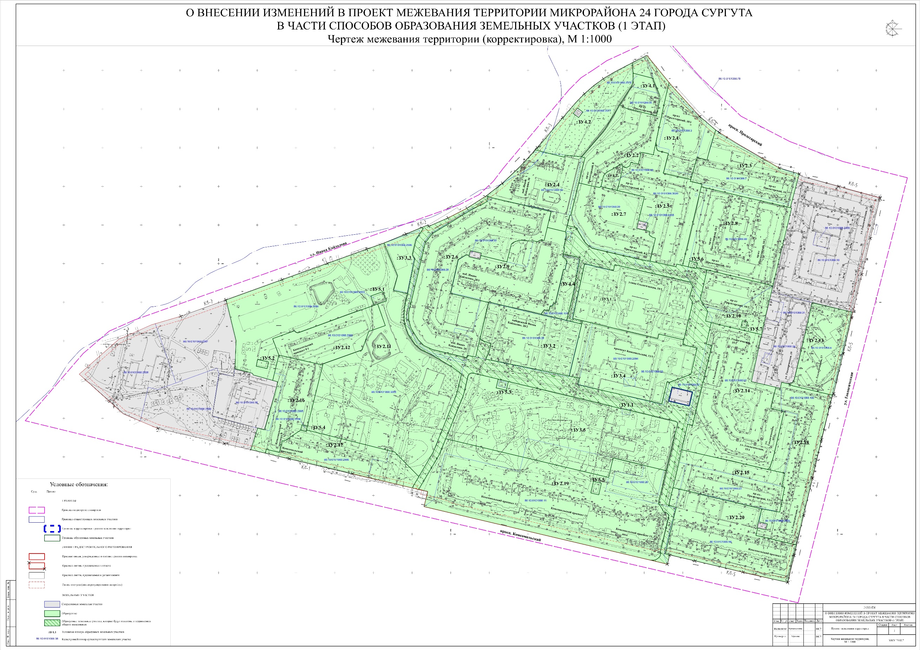

микрорайона 24 города Сургута» в части способов образования земельных участков

